|  |  |
| --- | --- |
| Prueba N° 2 – **I HTML Y CSS B (25%)** | |
| Programa de Estudios: Ingeniería en Informática | |
| Asignatura: Programación Front End | Jornada: Diurna |
| Nombre Docente: Yaleni Gómez Peña |  |
| Objetivos a evaluar.  UNIDAD 1: Elaboración de Sitios web utilizando Html y Css(25%) | | |
| Código Asignatura/Sección: | Fecha de Evaluación:  XX/XX/XXXX |
| Nombre Alumno: | Rut: |
| Puntaje Obtenido: | Nota: |
| Puntaje por Ítem y/o Pregunta:  **1.- Desarrollo de Pagina web 60pts**  **2.- Desarrollo Git – Github 40pts**   * 60% de exigencia para obtener la calificación mínima. * REVISAR INSTRUMENTO DE EVALAUCIPON PARA EFECTOS DE LA DISTRIBUCIÓN DEL PUNTAJE. | |
| **Instrucciones:**   * La nota 4.0 se obtiene logrando un 60% del puntaje total. * Utilice lápiz pasta en sus respuestas. * Preocúpese de la redacción, ortografía y legibilidad de sus respuestas. * Cualquier respuesta no contestada, será tomada como inválida. * Está prohibido el préstamo (o solicitud) de materiales durante la evaluación. * Se prohíbe el uso de celulares, mp3, mp4, iphone, ipad o similares durante la evaluación.   **Artículo 86** Se considerarán actos contrarios a la comunidad INACAP, los siguientes:  d. Copiar o permitir que otros copien en pruebas, exámenes escritos y, en general, faltar a la honradez en cualquier forma en relación con actividades destinadas a evaluar el conocimiento, capacidades y competencias del estudiante.  e. Suplantar a otros estudiantes o ser suplantado por otros estudiantes o personas en actividades de evaluación, o en cualquier otra actividad estudiantil, presencialmente o vía correo electrónico. | |

|  |
| --- |
| **Aprendizaje esperado**  1.1.- Elaboración de sitios web utilizando HTML5 y CSS3. |

|  |
| --- |
| **Criterios de evaluación**  1.1.2      Genera una estructura HTML basado en lo dispuesto en un diseño.  1.1.3      Aplica propiedades CSS3, según los requerimientos de un diseño.  1.1.4      Utiliza git como herramienta de control de versión y github como repositorio en la nube, como solución informática para el respaldo de su trabajo.  1.1.5      Analiza situaciones problemáticas establecidas. |

**Ítem I. Respuesta Breve/Extensa. Desarrollo de página Web.**

**(60 puntos).**

Una empresa de telefonía necesita generar un marketing de sus productos, el problema que no cuenta con una página web para mostrar sus productos en el mercado.

Se le solicita a usted crear una página web aplicando sus conocimientos de:

1. Estructura HTML,
2. Aplicando estilo CSS y
3. Bootstrap

* **Nota: Debe contener imágenes, link etc.**

**Ítem N°2 En base al proyecto de la página web, se requiere que utilice Git, donde se le pide lo siguiente:**

**(40 puntos total)**

1.- Configurar Git

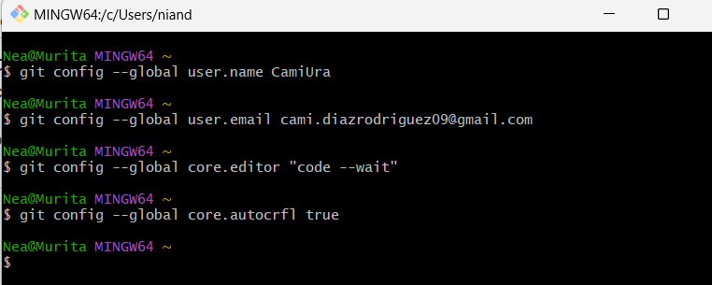

2.- Crear una Carpeta o Directorio e ingresar a ella.

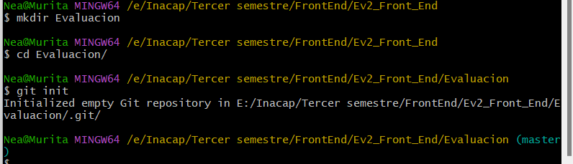

3.- Inicializar el proyecto

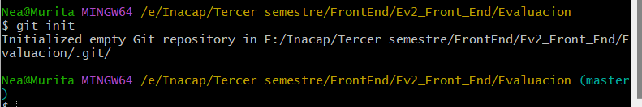

4.- Crear archivos (el desarrollo del item1, otros archivos de su preferencia), agregarlos al stage y comprometerlos

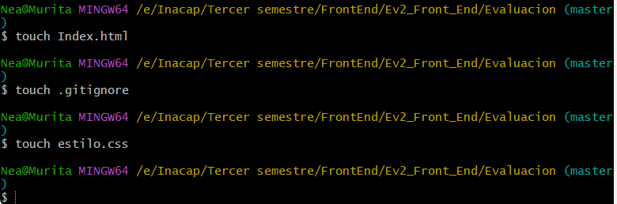

5.- Crear una rama con su nombre y apellido (Nombre_Apellido)

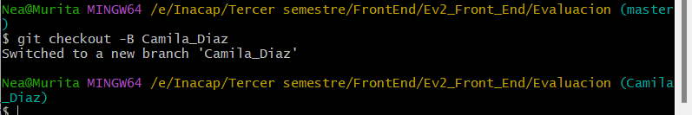

6.-Cambiar el nombre de uno de los archivos, recuerde que después de renombrarlo debe comprometerlo.



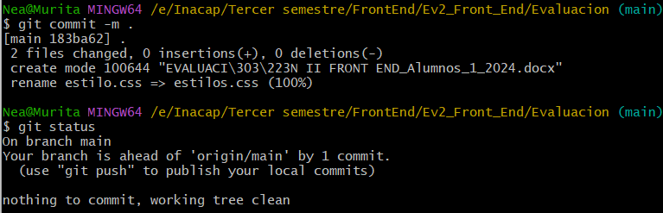

7.- Crear un archivo para ignorar(gitignore) y luego ignore algún archivo o carpeta



8.- Crear repositorio en Github con su nombre “Nombre_Apellido”.

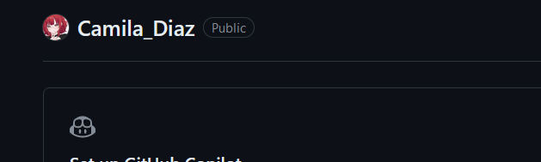

9. Subir página creada en el punto 1 a GitHub utilizando Git y compartirla en su repositorio

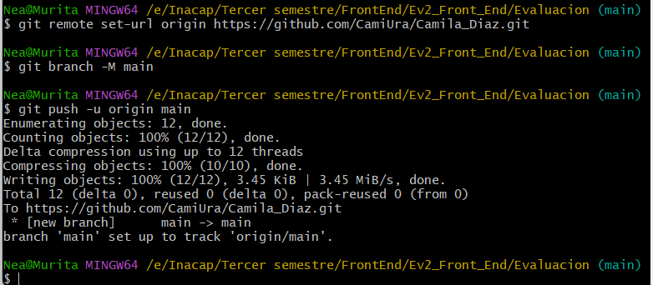

**Nota: Es importante indicar que por cada alternativa usted debe ir agregando un print de pantalla completo para evidenciar el desarrollo de git y github.**

**Además, debe subir la carpeta del desarrollo de la página al ambiente de aprendizaje comprimido. El nombre del archivo debe tener su nombre y apellido.**

**Total, evaluación 100pts**

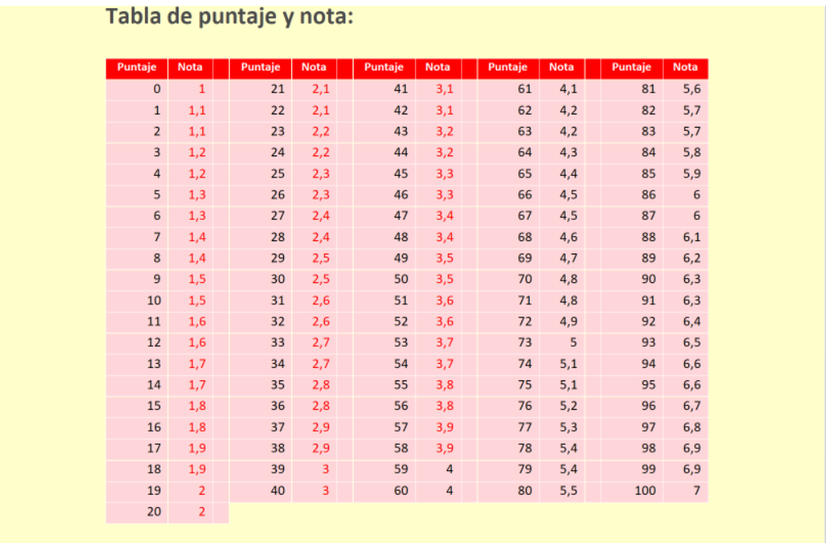

|  |  |
| --- | --- |
| **Puntajes** | **Nota** |
| Puntaje Total: 100 | 7.0 |
| Puntaje: 60 | 4.0 |